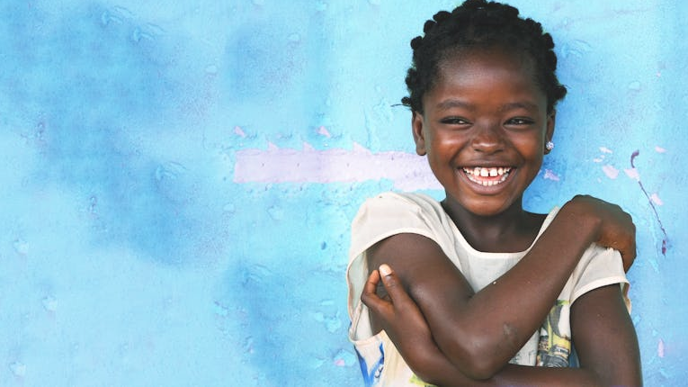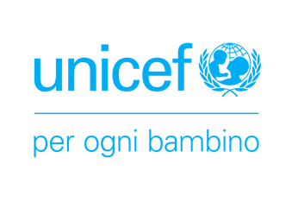

20 NOVEMBRE 2024

GIORNATA INTERNAZIONALE DEI DIRITTI DELL’INFANZIA E DELL’ADOLESCENZA

Proposta per le scuole

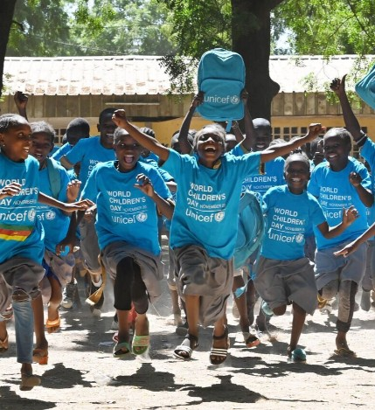

ASCOLTA IL TUO FUTURO

In questa Giornata mondiale dell'infanzia, l'UNICEF invita tutto il mondo ad **ascoltare il futuro dei bambini ricordandone i diritti**. Solo sostenendo un dialogo significativo tra generazioni possiamo infatti realizzare i diritti di ogni bambino, ovunque.

**Ascolta il futuro!** Ogni bambino ha il diritto di parlare, di essere preso sul serio e di partecipare alle decisioni che avranno un impatto sul suo presente e sul suo futuro.

L**a Convenzione sui diritti dell'infanzia** fornisce una **visione duratura** per proteggere, rispettare e realizzare i diritti dei bambini nel futuro.

Tre proposte per voi

Siamo partiti dal **Toolkit internazionale dedicato al World Children’s Day** e abbiamo individuato tre iniziative che possono garantire un’**attivazione delle Scuole di ogni ordine e grado** per il 20 Novembre 2024.

## Coloriamo il mondo (e la scuola) di blu

Creazione di un murale blu o di un'installazione artistica con i gessetti. Diventare blu per il WCD è un modo divertente per coinvolgere bambini e adulti e collegare visivamente le scuole in tutto il mondo.

## Kids takeover

Bambine, bambini e adolescenti si attivano per realizzare i diritti nelle loro scuole e nella loro comunità.

## Una lettera per il futuro

I bambini scrivono una lettera agli adulti raccontando che cosa siano per loro i diritti dei bambini e su come il rispetto di questi diritti sia collegato alla loro idea di futuro.

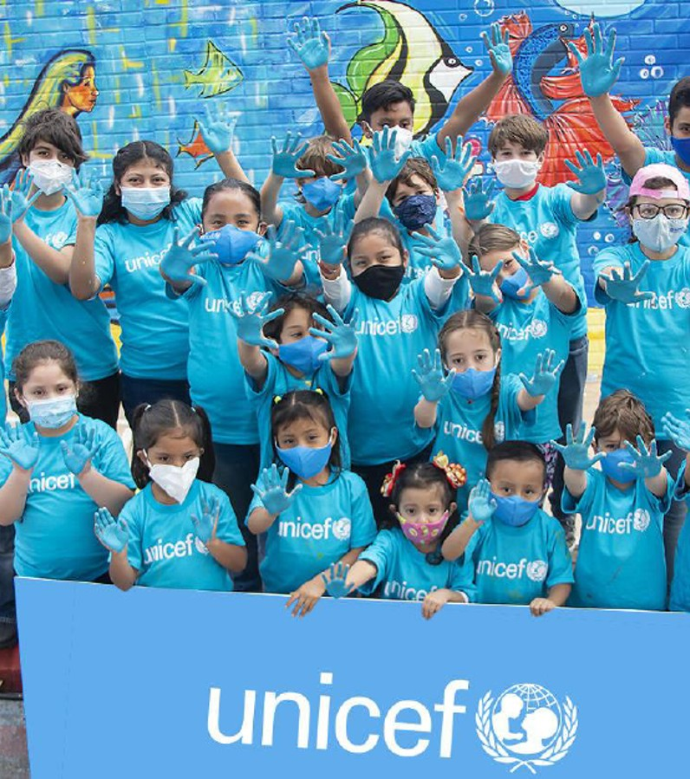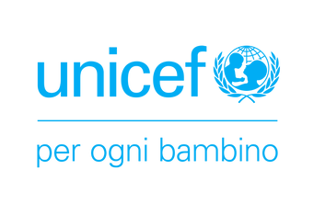

Coloriamo il mondo (e la scuola) di blu

Abbiamo **rimodulato questa proposta** cercando di **unire questa attività artistica alla richiesta** a bambine, bambini, ragazze e ragazzi di **esprimere i propri desideri o/e aspettative per il futuro**.

Si può proporre alle scuole che possiedono un **cortile** di utilizzare **gessetti blu** sulla pavimentazione per disegnare o scrivere i propri desideri per il futuro.

In alternativa, si può proporre di scegliere insieme a bambini e ragazzi in ogni classe o scuola **un oggetto o uno spazio** (pareti di una stanza, banco, sedia, cassetta delle lettere…) **da dipingere di blu**, aggiungendo una **riflessione o un desiderio** che studentesse e studenti hanno per il loro futuro.

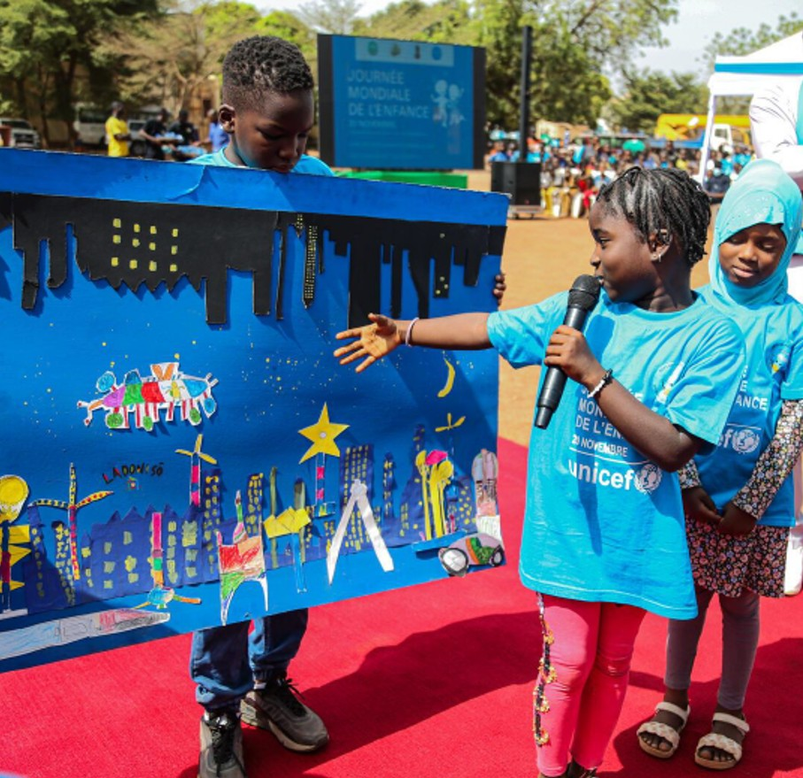

# Kids takeover

Ogni scuola potrà proporre e sostenere studentesse e studenti nell’**organizzare un incontro o un evento** che abbia come finalità **introdurre agli adulti i diritti** e la loro importanza, oppure **intervistare persone che ritengono importanti per il loro benessere**, quello della loro scuola e della comunità.

L’UNICEF condividerà con le scuole

**materiale ad hoc sul tema dei diritti**: [L’albero dei diritti](https://www.datocms-assets.com/30196/1694514535-alberodeidiritti.pdf)

[Manifesto icone CRC](https://www.datocms-assets.com/30196/1694514683-manifestocrc_icone_ok.pdf)

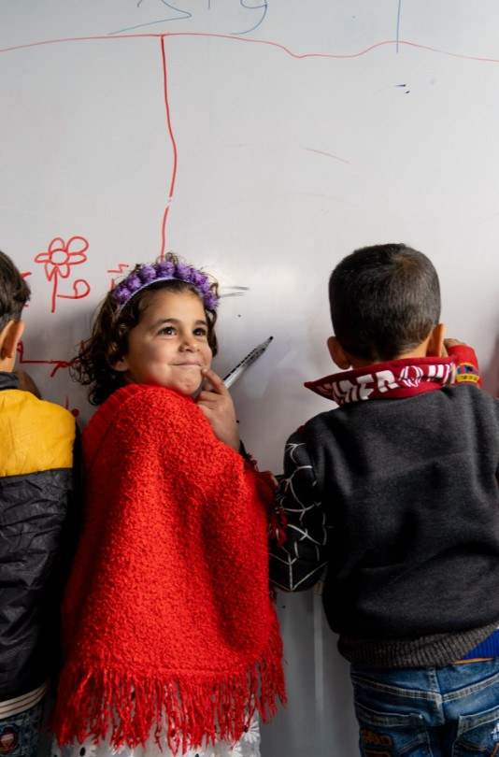

# Lettera per il futuro

Le scuole possono proporre ai bambini di scrivere una lettera alle loro famiglie, ai docenti o ad altri adulti di riferimento, condividendo le loro opinioni su cosa siano i diritti dei bambini e su come il rispetto di questi diritti possa supportare la loro visione del futuro.

Queste lettere potranno essere raccolte e condivise dalla scuola in occasione di incontri con i docenti, genitori o con la comunità.

Nel testo della lettera non dovranno essere presenti riferimenti e dati sensibili riguardanti chi sta scrivendo (nome, cognome, indirizzo, età...).